CONTOH
FORMULIR LUARAN PEGABDIAN
(TTG/MODEL/PROTOTYPE/REKAYASA SOSIAL)

Ketua | : | ..................
Judul | : | ..................
Skema | : | ..................
Tahun pelaksanaan | : | ..................
Sumber dana | : | DRPM /UNDIP/lainnya*
Luaran yang dihasilkan:
JENIS LUARAN | : | TTG/ MODEL / PROTOTYPE / REKAYASA SOSIAL, dll**
NAMA LUARAN | : | Mesin Penepung
NAMA MITRA | : | Kelompok Tani “Ngudi Makaryo”
DISKRIPSI & GAMBAR LUARAN | : | Mesin Penepung Grain Grinder/Disc Mill MKS-GRD1500  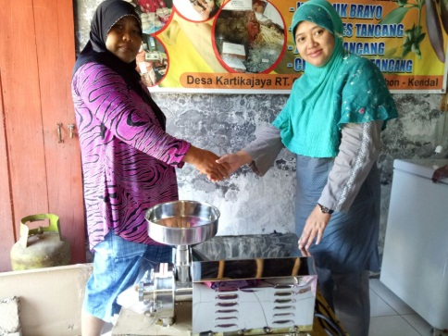  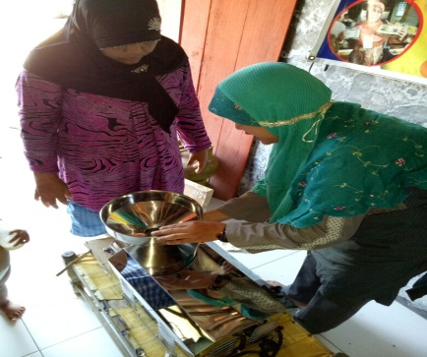  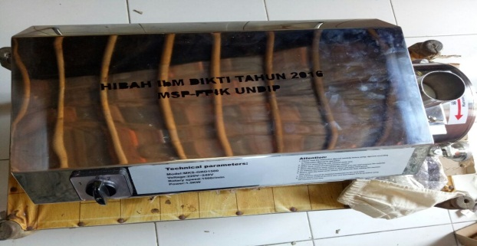  Merupakan mesin yang digunakan untuk membantu proses penghalusan biji mangrove menjadi tepung, mesin ini mampu menghasilkan tepung kering sehingga dapat membantu proses produksi
SPESIFIKASI | : | - Terbuat dari stainless steel sehingga aman untuk makanan, awet dan mudah dibersihkan  - Dilengkapi dengan pengaturan input bahan, sehingga mesin tidak overload  - Mesin Penepung Grain Grinder/Disc Mill memiliki kapasitas produksi 15-30 kg tepung per jam  - Ukuran tepung 50 – 200 mesh  - Kecepatan 1400 rpm  - Menggunakan energi listrik dengan daya 1100 W, 220 V  - Berat 38 Kg Memiliki feed hole yang besar
CARA KERJA | : | - Menyiapkan biji mangrove  - Memasukkan biji ke dalam hole funnel  - Mengatur kecepatan penggilingan, disesuaikan dengan kebutuhan dan jenis bahan apakah dari jenis mangrove Tanjang (Rhizopora sp) , Brayo (Bruguiera sp) pada tombol valve adjusment dan crushing axis  - Menekan tombol “on” pada powerswitch untuk menghidupkan mesin  - Menampung tepung yang keluar pada wadah  - Menghidupkan overload pada tombol overloadswitch agar kapasitas mesin tidak terlampaui  - Mematikan tombol “off” pada powerswitch apabila proses telah selesai Membersihkan hole funnel dan saringan pada bagian luar mesin, setiap selesai menggunakan
DAMPAK TTG TERHADAP MITRA |  | Alat ini menjadi prioritas pemberian alat kepada mitra karena memberikan dampak sebagai berikut :  - Antisipasi pada saat non musim mangrove sebagai bahan pokok sehingga produksi akan tetap berjalan meskipun tidak pada saat panen mangrove  - Mempermudah pekerjaan mitra menyiapkan bahan baku sehingga dapat menghemat tenaga dan waktu dibandingkan dengan penggilingan secara konvensional  - Mesin penepung yang diberikan memiliki kapasitas produksi lebih tinggi daripada blender yang biasa digunakan oleh mitra.  - Meningkatkan kapasitas produksi mitra

